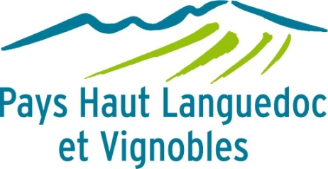

GAL Pays Haut Languedoc et Vignobles

ATTESTATION D’UTILISATION DES CHARTES GRAPHIQUES

Intitulé du projet :

Je soussigné, M. XX, Président de XX, m’engage à utiliser les différentes chartes graphiques en vigueur pour tous les supports de communication que j’ai prévus de réaliser dans le cadre de mon projet.

J’atteste avoir consulté et enregistré tous les documents nécessaires à cet effet, disponibles sur le site internet du Pays Haut Languedoc et Vignobles www.payshlv.com (Missions du Pays – GAL).

Fait à XXX, le XXX

Signature et cachet de la structure

